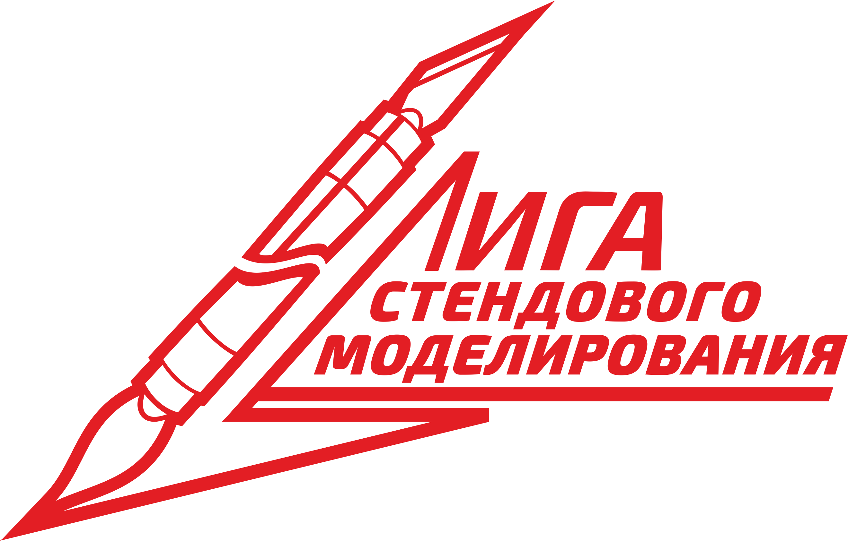
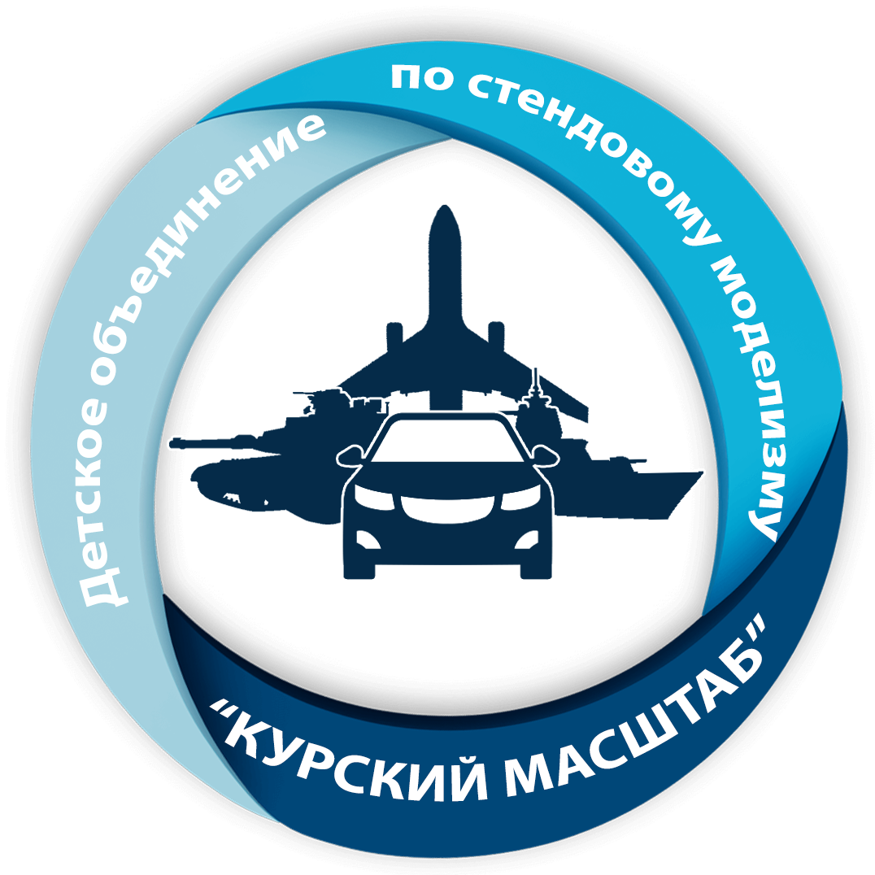
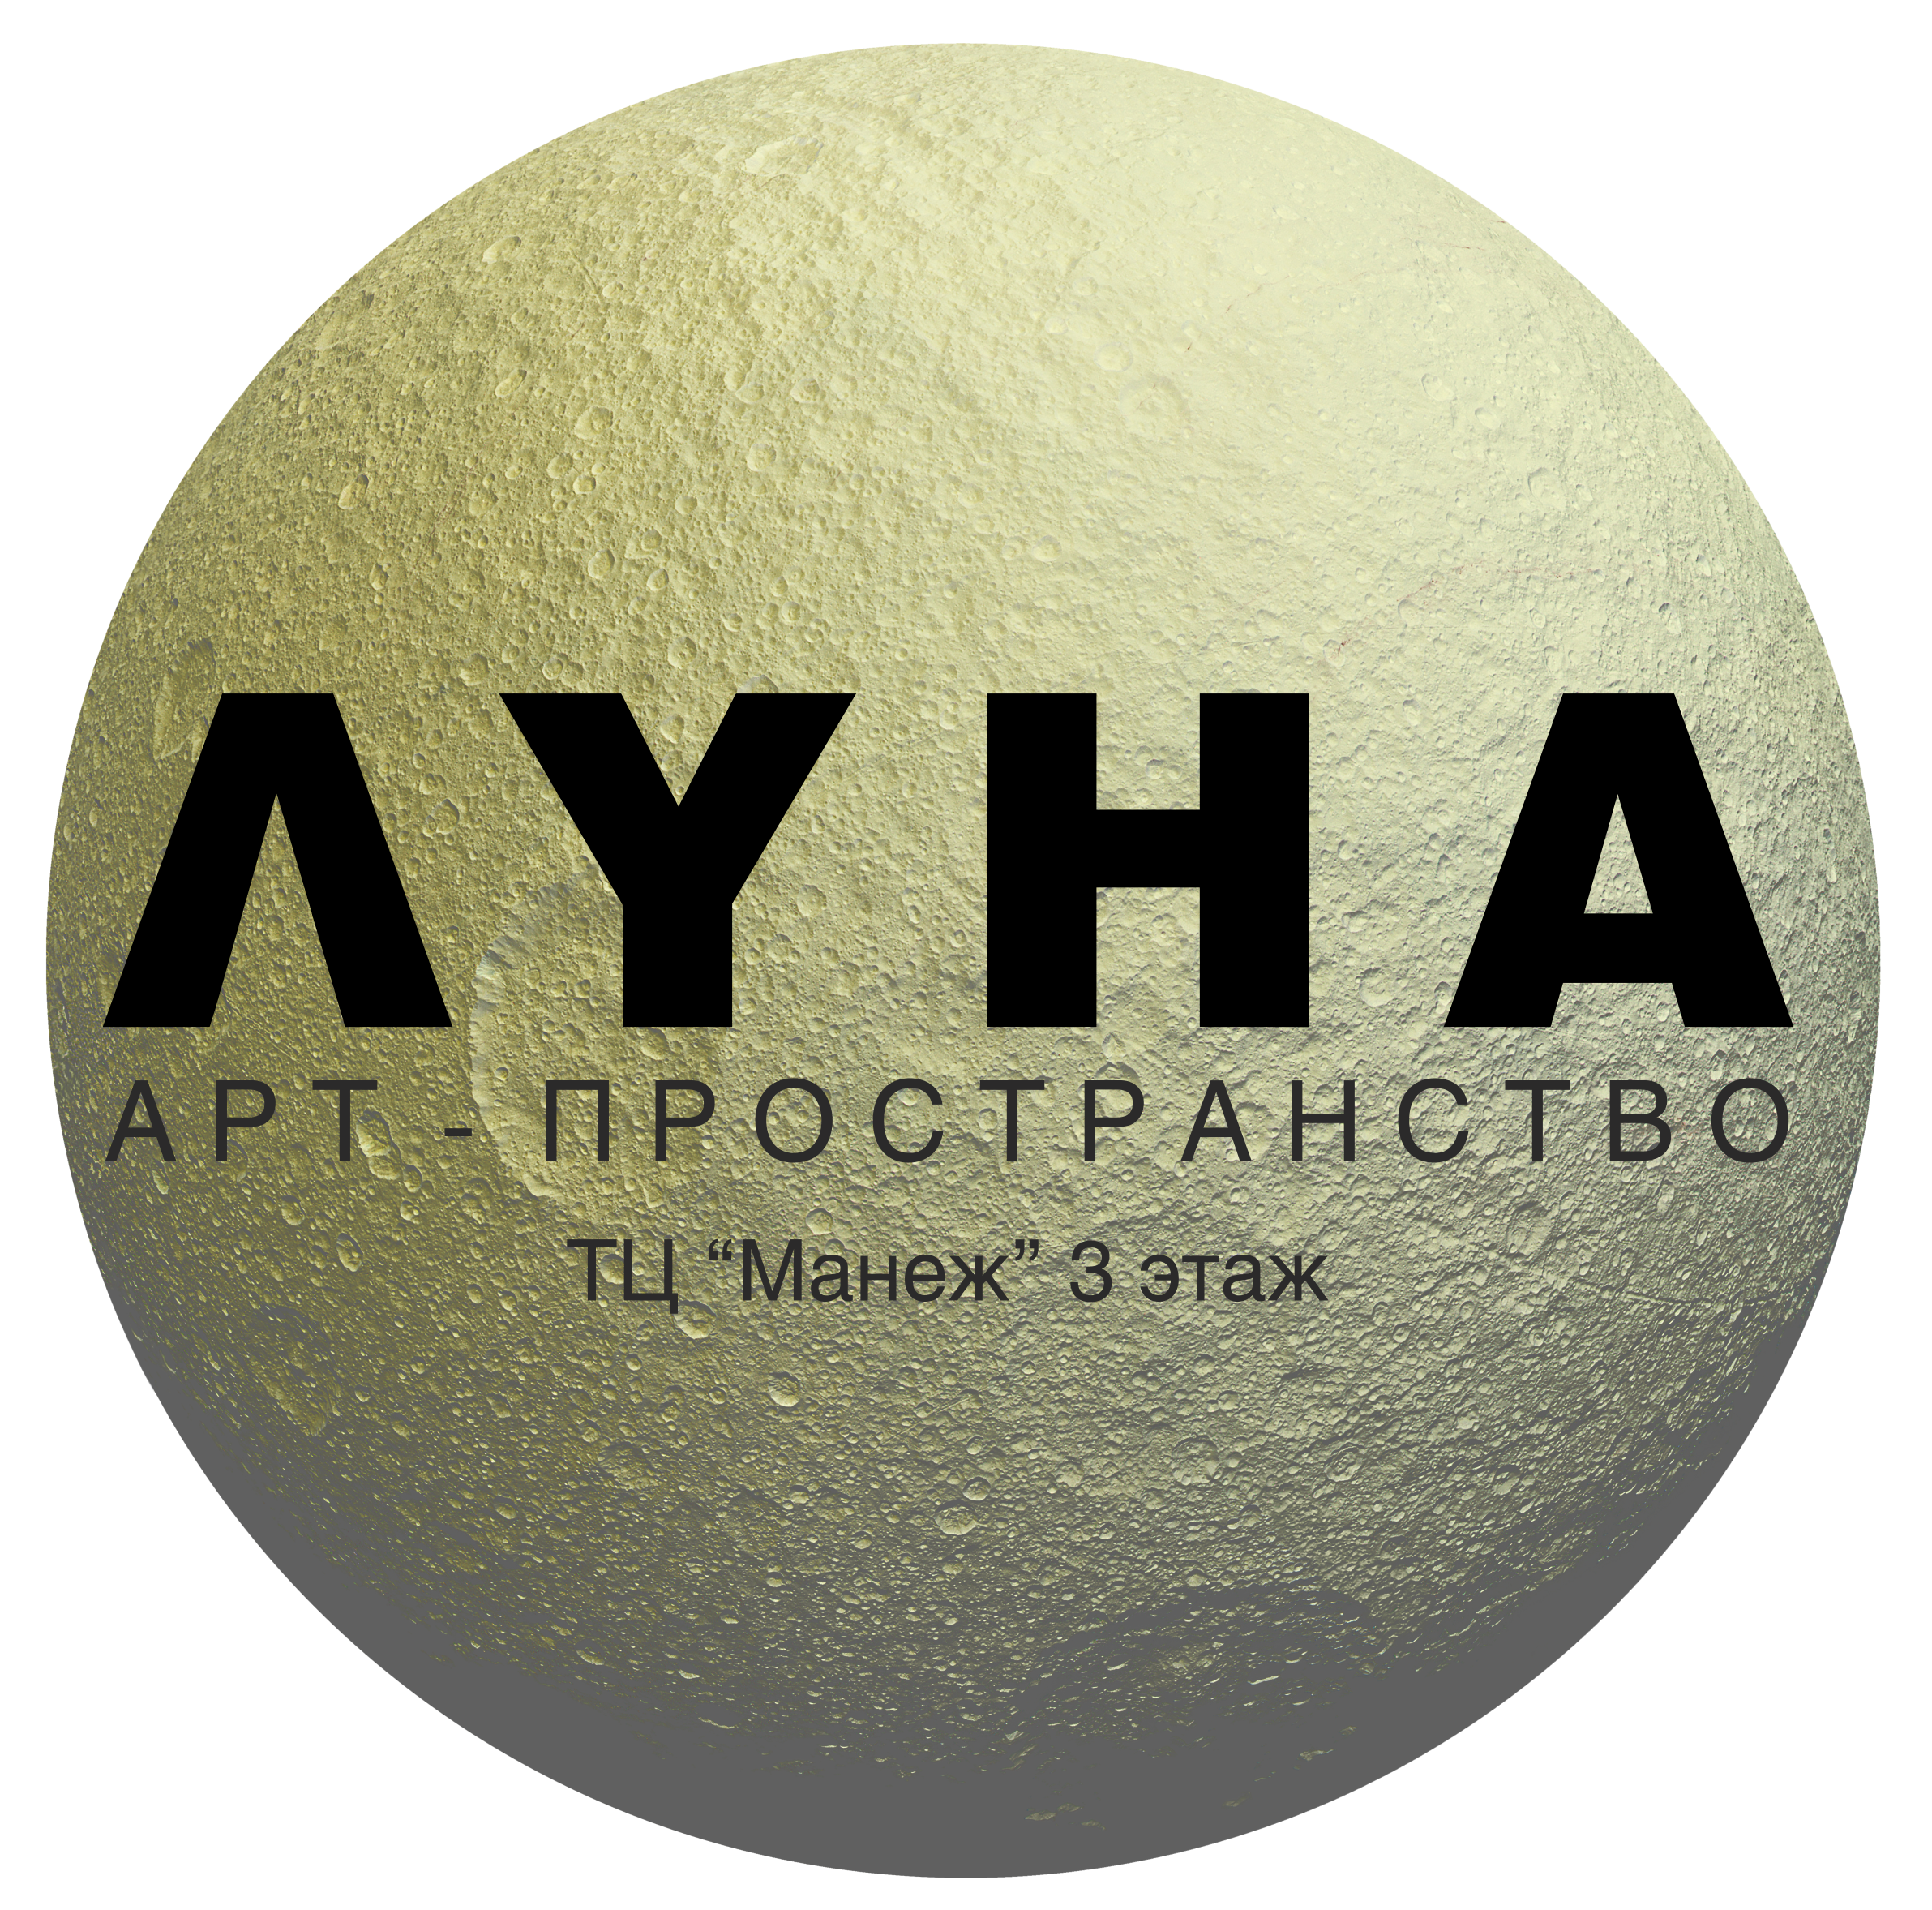

Положение о проведении
Курского межрегионального слета стендового моделизма
«Курский Масштаб»

г. Курск

1. ОБЩИЕ ПОЛОЖЕНИЯ
1.1. Настоящее положение определяет условия и порядок проведения Курского межрегионального слета стендового моделизма «Курский масштаб», (далее - Слет).
1.2. Целями Слета являются:
■ Популяризация стендового моделизма среди детей школьного возраста как вида технического творчества и досуга.
■ Повышение интереса детей к истории России и мира через стендовый моделизм.
■ Выявление и поддержка одаренных и творческих детей и молодежи, талантливых педагогов, коллективов и отдельных моделистов.
1.3. Задачи Слета:
■ Пропаганда исторического и историко-технического всемирного наследия.
■ Активизация работы по военно-патриотическому воспитанию детей и юношества.
■ Профессиональная ориентация молодежи в инженерно-технических сферах деятельности.
■ Развитие дружественных отношений между моделистами, клубами, студиями и образовательными учреждениями.
■ Обмен опытом, привлечение новых участников.
■ Содействие повышению уровня педагогического мастерства наставников в сфере стендового моделирования.
■ Проведение мастер-классов ведущих моделистов с целью наглядного обучения техникам и приемам в изготовлении моделей.
■ Развитие отношений между заинтересованными организациями и учреждениями муниципального и межрегионального уровня.
2. РУКОВОДСТВО И ПРОВЕДЕНИЕ СЛЕТА
2.1. Организацию и непосредственное руководство проведением слета осуществляет Оргкомитет.
2.2. Состав Оргкомитета выставки-конкурса:
- Слободянюк И. С. - директор МБУДО «Дом детского творчества Железнодорожного округа» г. Курск,
- Мозговая О.Д. – заместитель директора по УВР МБУДО «Дом детского творчества Железнодорожного округа» г. Курск,
- Тарасова О.Д. – заместитель директора по ОМР МБУДО «Дом детского творчества Железнодорожного округа» г. Курск,
- Кирилович В.И. – заведующая спортивно-техническим отделом МБУДО «Дом детского творчества Железнодорожного округа» г. Курск
- Воронин М. Н. - педагог дополнительного образования МБУДО «Дом детского творчества Железнодорожного округа» г. Курск
- Евстратова С.В. - педагог дополнительного образования, педагог-организатор МБУДО «Дом детского творчества Железнодорожного округа» г. Курск
2.3. Оргкомитет вправе вносить дополнения в данное положение до начала сбора работ.
2.4. Оргкомитет вправе не отвечать на обращения с просьбами о рецензировании представленных работ, о дополнительной экспертизе и пересмотре выставленных оценок.
2.5. Слет проводится в помещениях Арт-пространство ЛУНА. ТЦ Манеж 3 этаж Вход на мероприятие бесплатный.
2.6. Порядок работы выставки-конкурса:
25 февраля 2022 года 16.00-21.00.
26 февраля 2022 года с 10.00 до 12.00 – прием работ на выставку.
26 февраля 2020 года – 27 февраля 2020 года (включительно), с 10.00 до 21.00 – открытие экспозиции, свободное посещение выставки-конкурса всеми желающими и организованными группами образовательных и иных учреждений, мастер-классы.
итоговые мероприятия оргкомитета и судейской бригады.
27 февраля 2020 года в 14.00 - награждение победителей выставки-конкурса, торжественное закрытие Слета.
Выдача моделей производится по окончании торжественного закрытия Слета.
3. УЧАСТНИКИ СЛЕТА
3.1. К участию в выставке - конкурсе допускаются все желающие, без ограничений по направлениям стендового моделизма и исторической миниатюры, уровню исполнения, а также командные коллективы, сформированные по территориальному, либо по иному принципу.
3.2. К участию в выставке - конкурсе допускаются только работы, относящиеся непосредственно к стендовому моделированию и миниатюре, соблюдающие основные принципы этих видов творчества: масштабность и историческое соответствие (последнее требование не относится к моделям и миниатюрам фантастической и фэнтезийной тематики, которые участвуют в своих номинациях).
3.3. Если работа попадает под размещение в нескольких номинациях, то участник сам определяет, в какую номинацию определить свою работу.
3.4. Участник Слета может не принимать участие в конкурсе со своими моделями, о чем заблаговременно информирует Оргкомитет при заполнении заявки.
3.5. Участник выставки-конкурса - лицо не старше 18 лет, являющееся автором выставленной на выставке-конкурсе модели. В случае выявления факта превышения допустимой возрастной планки (18 лет), либо присвоения авторства Участник, допустивший данное нарушение, дисквалифицируется. При невозможности личного присутствия на конкурсе, Участник может делегировать свои права третьему лицу.
УЧАСТНИК ИМЕЕТ ПРАВО:
- контролировать обращение с моделью;
- заявлять модель в определенную номинацию.
УЧАСТНИК НЕ МОЖЕТ:
- оспаривать решение судей.
- получить свою работу из экспозиции раньше обозначенного Оргкомитетом времени (без предварительного согласования).
3.6. Каждый участвующий в Слете считается согласившимся на все условия ее проведения и обязан их соблюдать. В случае нарушения Участником правил проведения выставки - конкурса он исключается из числа участников, его модели дисквалифицируются.
3.7. Иногородние участники приглашаются Оргкомитетом. Оргкомитет не оплачивает проезд и проживание иногородних авторов и клубов, но может направить в адрес участника официальное приглашение.
3.8. Расходы иногородних участников на проезд, питание и жилье - за личный счет или за счет командующих организаций.
3.9. По желанию участников слета Организатор делает отметку об участии в командировочном удостоверении установленного образца.
3.10. Участник Слета фактом подачи своей заявки на участие в выставке-конкурсе соглашается с правом Оргкомитета на фото- и видеосъемку своих моделей, находящихся в экспозиции и публикацию материалов с ними в сети Интернет и иных ресурсах.
3.11. Вступительные взносы для участия в слете не предусмотрены.
3.12. ВНИМАНИЕ! Оргкомитет предупреждает, что в ходе выставки в соответствии с Федеральным законом «Об увековечении Победы советского народа в Великой Отечественной войне 1941 - 1945 годов», на моделях с изображением нацистской символики (свастики) в виде опознавательных знаков, последние должны быть закрыты масками.
3.13. Оргкомитет вправе отказать участнику в приеме работ на выставку, если ее внешний вид не соответствует нормам общественной морали и законодательству РФ.
4. КОНКУРСНЫЕ КАТЕГОРИИ И НОМИНАЦИИ
Выставка - конкурс проводится по следующим возрастным группам (категориям) и номинациям:
4.1. Участники конкурса делятся на 4 возрастные группы:
1.Младшая группа: до 10 включительно лет.
2. Средняя группа: 11-13 (включительно) лет.
3. Старшая группа: 14-17 (включительно) лет.
4. Взрослые от 18 лет
4.2. Во всех группах существуют следующие базовые номинации:
НТ35.1 - Наземная техника (до 1945 года включительно) в масштабе 1:35 и крупнее;
НТ35.2 - Наземная техника (1946 год - по н.в.) в масштабе 1:35 и крупнее;
НТ72.1 - Наземная техника (до 1945 года включительно) в масштабе 1:72
НТ72.2 - Наземная техника (1946 год - по н.в.) в масштабе 1:72
НТ100- Наземная техника в масштабах 1:100
НТ43 - Наземная техника 1:43;
АМ35 - Авто, мото-техника в крупных масштабах (1:35 и крупнее);
АВ48 - Военная Авиация (Винтомоторная) в масштабе 1:48 и крупнее;
АВ72 - Военная Авиация (Винтомоторная) в масштабе 1:72 и менее;
АР48 - Военная Авиация (Реактивная) в масштабе 1:48 и крупнее;
АР72 - Военная Авиация (Реактивная) в масштабе 1:72 и менее;
АРТ35- Артиллерия в масштабе 1:35 и крупнее;
АРТ72- Артиллерия в масштабе 1:72 и менее;
ГА - Гражданская авиация и космонавтика, все масштабы;
ВТ - Вертолёты все масштабы;
ФТ - Флот во всех масштабах;
ДВ - Диорамы и виньетки, все масштабы;
МА - Миниатюра (ВИМ). ). Примечание: Отдельные фигуры, составляющие с моделью виньетку, не рассматриваются в номинации миниатюра. Миниатюра, не снабжённая подставкой, к участию не допускается;
ФФ - Фантастика и фэнтэзи;
Ш-Модели иных направлений (шарж, анимэ, и т.д.).
БМ - Модели из бумаги.
Список специальных номинаций может изменяться в процессе подготовки выставки-конкурса в зависимости от участия в Слете новых партнеров и спонсоров мероприятия, а также их предложений.
4.3. При отсутствии кворума (3 и более модели) в какой-либо из номинаций Оргкомитет имеет право исключить номинацию из конкурса или объединить номинации по схожей тематике. При большом количестве моделей в одной номинации (5 и более моделей) Оргкомитет имеет право создать дополнительные номинации.
4.4. Участие моделей в любых других конкурсах (виртуальных, реальных) не является препятствием для участия.
4.5. Количество работ от одного участника не ограничено.
4.6. Победители и призёры в каждой номинации награждаются ценными призами и дипломами Слета.
4.7. Оргкомитет Слета для организации, проведения выставки и награждения участников ценными призами привлекает партнёров и спонсоров.
5. СУДЕЙСКАЯ КОЛЛЕГИЯ (ЖЮРИ). СУДЬИ
5.1. Судейская бригада оценивает представленные на Выставку-конкурс модели и состоит:
- главного судьи – назначается оргкомитетом Слёта и осуществляет общее руководство конкурсом, принимает окончательное решение по спорным вопросам и участвует в оценке моделей;
- коллегия судей по номинациям – осуществляют оценку представленных работ, согласно критериям оценки данного положения, а также коллективно распределяет количество призовых работ в номинациях.
5.2. В состав жюри входят профессиональные моделисты, представители фирм-изготовителей моделей, педагоги дополнительного образования по стендовому моделированию и руководители клубных объединений.
6. ОБЩИЕ ПРИНЦИПЫ СУДЕЙСТВА
6.1. Конкурсные модели оцениваются без присутствия автора.
6.2. Оценка модели производится визуально.
6.3. Наличие сопроводительной документации к модели и наличие фотографии прототипа не требуется, но поощряется.
6.4. Работы оценивают в соответствии с критериями оценки:
• качество сборки;
• качество покраски;
• общий вид модели, в т.ч. дополнительная деталировка, конверсия и представление краткого описания содержащего сведения о прототипе модели.
6.5. Конкурс в номинации считается состоявшимся, если в нем представлено не менее 3 работ 3 разных авторов.
6.6. Распределение количества призовых мест в номинации определяется жюри. Один автор не может нормироваться более чем на одно призовое место в одной номинации. Модели, не попавшие ни в одну из имеющихся номинаций, могут экспонироваться вне конкурса. Если автор не желает участвовать в конкурсе, он может выставить свои работы вне конкурса.
6.7. Решения жюри не комментируются и не об жалуются.
6.8. Исполнительское мастерство участников в личном зачёте оценивается в каждой номинации и возрастной категории:
- Призёры награждаются «Дипломом» I, II, III степени.
- Всем участникам вручается «Диплом участника».
Наставники и руководители клубных объединений, а также партнеры и спонсоры Слета награждаются благодарственными письмами.
7. ПРИЕМ И ВЫДАЧА МОДЕЛЕЙ
7.1. Прием работ на выставку-конкурс проводится строго с 25 февраля 2022 года до 21ч, 26 февраля 2022 года (включительно) с 10:00 до 12:00 в помещении Арт-пространство ЛУНА. ТЦ Манеж 3 этаж. Исключения допускаются по согласованию с Оргкомитетом Слета.
7.2. Организаторы обязуются обеспечить каждую работу распечатанной этикеткой с указанием основной информации о работе и её авторе. Использование этикеток иного образца не допускается.
7.3. Участвующие в выставке-конкурсе обязаны до 22.02.2022 года (включительно) заполнить электронную заявку установленной формы
7.4. Работы, не прошедшие регистрацию, к участию в выставке-конкурсе не допускаются.
7.5. Выдача работ, участвующих в выставке-конкурсе осуществляется только участнику выставки или его официальному представителю.
7.5. Выдача работ производится строго по окончании закрытия слета до 20.00 27 февраля 2022 года. По истечении указанного срока организаторы не несут ответственности за сохранность работ (кроме специально согласованных случаев).
7.6. Коробки (тара, в которой прибывает модель), остается у участника. Только для иногородних участников предусмотрена возможность хранения коробок, при условии наличия на них контактной информации владельцев. Пользование упаковочной тарой третьими лицами недопустимо.
8. ПОРЯДОК ОБЕСПЕЧЕНИЯ ПРАВИЛ ПРОВЕДЕНИЯ
8.1. На выставке-конкурсе проводятся фото- и видеосъёмка. Личные фото- и видеосъёмка разрешены. Оргкомитет оставляет за собой право записи и трансляций выступлений на выставке-конкурсе по радио и телевидению, а также обладает исключительным правом использования фото- и видеозаписей в любой форме и в полном объеме без ограничения срока и территорий, включая право на отдельное использование изображений, зафиксированных в аудиовизуальной продукции. Оргкомитет не несёт ответственности за использование участниками выставки-конкурса работ, являющихся объектом авторского права.
8.2. Ответственность за обеспечение выставки-конкурса мерами безопасности возлагается на Оргкомитет.
8.3. Ответственность за выполнение Правил конкурса и техники безопасности непосредственно членами иногородних делегаций несет руководитель делегации или индивидуально каждый участник, без такового.
9. КОНТАКТЫ
9.1. Контактный телефон и What’s app:
+7(929)036-64-49 Воронин Максим Николаевич
9.2.Электронная почта выставки-конкурса kursk_scale@mail.ru

